Моделирование динамики управляемого роста злокачественной опухоли в условиях клеточного иммунного ответа
А. В. Поникаровский, С. Е. Душин
Санкт-Петербургский государственный электротехнический университет
«ЛЭТИ» им. В.И. Ульянова (Ленина)
akimponikarovskiy@yandex.ru, dushins@yandex.ru

Аннотация. С целью прогнозирования развития онкологического заболевания по математической модели исследуется взаимодействие опухолевых клеток с компонентами иммунной системы. Рост опухоли рассматривается как объект управления. Управляющие параметры модели позволяют не только имитировать динамику роста различных видов опухолей, но и оценивать потенциальные терапевтические вмешательства. Результаты исследования могут быть полезны для клинической практики онкологов, а также специалистам, разрабатывающих медико-технические системы управления.
Ключевые слова: опухоль; иммунная система; математическое моделирование; динамическая модель, объект управления, управляющие параметры; терапия

Введение
В настоящее время две такие обширные научные области как автоматическое управление и медицина развиваются в основном независимо друг от друга. Хотя, в части терапии, между ними много общего.
В связи с этим уместно упомянуть работу известного исследователя в области оптимального управления Р. Беллмана [1], в которой рассматриваются различные принципы и методы управления, применительно к медицинской сфере. Вопросы их применения для биологических систем освещаются в [2-5].
Объектом управления в медицине может выступать как человек в целом, так и отдельная его физиологическая система или орган, или даже клетки.
Изучение онкологического процесса позволяет считать опухолевое заболевание как потерю гомеостаза. А это означает, что гомеостаз в живых организмах близок к привычному пониманию регулирования, точнее, саморегулированию [6].
Взаимодействие опухоли и иммунной системы представляет собой сложный динамический процесс, который изучается как экспериментальными, так и аналитическими методами. Так, в работах П.К. Анохина освещаются основные принципы взаимодействия функциональных динамических систем организма, обеспечивающих целенаправленное поведение сложных физиологических процессов в условиях изменения среды.
Эксперименты, проведенные на животных и in vitro, подтверждают способность иммунных клеток эффективно подавлять новообразования [7]. Однако в ряде случаев опухоль ускользает от иммунного контроля за счет иммуносупрессивных механизмов [8]. Для управления этими процессами важно оценить роль отдельных компонентов иммунной системы в борьбе с опухолью.
Среди различных компонентов иммунной системы, участвующих в противодействии онкологическим заболеваниям, именно Т-клетки рассматриваются как ключевой фактор уничтожения злокачественных опухолей [9], а из наиболее значимых факторов иммуносупрессии, подтвержденных экспериментально, выделяют: регуляторные Т-лимфоциты [10], трансформирующий фактор роста бета (TGF-β) [11], интерлейкин-10 (IL-10) [12].
Задача онкологов, как и других специалистов (биологов, биофизиков, фармакологов), состоит во вмешательстве в процесс развития опухолевых клеток с помощью различных способов лечения, будь то химическая, лучевая или иммунная терапия. Этот процесс, в определенном смысле схож с процессом управления в технических системах. Математический аппарат теории управления на сегодняшний день достиг огромного потенциала, который может и должен быть использован не только в технике, но и в других сферах.
В данной работе используется математическая модель (ММ) опухолево-иммунного взаимодействия [13]. На её основе исследуется Т-клеточный ответ на опухоль, а также моделируются множественные супрессивные элементы, что позволяет количественно оценить их влияние на разных этапах роста опухоли.
Особенность использующейся ММ состоит в применении управляющих параметров, с помощью которых могут описываться и разнообразие поведения опухоли, и различные способы влияния на опухоль. Для управляемого роста новообразования вводятся два параметра: γ и a, представляющих скорость роста [14] и антигенность [15] опухоли.
Процесс лечения рассматривается в рамках парадигмы медико-технической системы управления. Система формируется как супервизорная, когда врач-регулятор выведен из основного контура управления, но может вмешиваться в настройку, а в общем случае, в переключение закона управления в процессе длительного лечения. В качестве исполнительных устройств используются различные дозаторы, инфузионные насосы, регулирующие подачу лекарственных средств. Также могут использоваться рентгеновские, ультразвуковые установки, лазеры и т.д. Система предусматривает диагностический комплекс, включающий лабораторную диагностику (например, на онкомаркеры), УЗИ и МРТ диагностирование.

Основная часть

Концептуальная и математическая модели
Представленная ниже модель ориентирована на исследование Т-клеточного ответа на опухоль. При разработке концептуальной модели, помимо влияния Т-лимфоцитов, следует учитывать супрессивные элементы, с возможностью количественной оценки их влияния на разных этапах роста опухоли.
Взаимодействия иммунной системы с опухолью чрезвычайно сложный процесс. Однако создание более полной модели, включающей все значимые типы клеток и сигнальные молекулы, избыточно и может затруднить анализ. При слишком же простой модели результаты оказываются тривиальными и не смогут достоверно воспроизвести сложную динамику, наблюдаемую в экспериментальных и клинических условиях.
Выбор определяющих параметров модели (в теории управления − параметры порядка) основан на нескольких принципах.
Во-первых, значения параметров, входящих в уравнения, должны быть получены из экспериментальных данных, которые позволяют разумно оценить биологически подходящий интервал изменения.
Во-вторых, должно быть включено достаточное количество типов клеток и взаимосвязей между ними, чтобы уловить динамику пролиферации Т-клеток на коротких временных интервалах (масштабах), наблюдаемую в экспериментах.
В-третьих, иммунная система должна естественно реагировать в отсутствие супрессивных эффектов, вызванных опухолью.
Предлагаемая концептуальная модель учитывает следующие компоненты: опухолевые клетки; дендритные клетки – собирают антиген опухоли и представляют его Т-клеткам; хелперные Т-клетки – взаимодействуют с дендритными клетками, производят цитокины; эффекторные Т-клетки – убивают опухолевые клетки; регуляторные Т-клетки - производят супрессивные цитокины и снижают скорость уничтожения опухолевых; цитокин TGF-β – подавляет деление Т-клеток; интерлейкин IL-10 – подавляет созревание дендритных клеток и производство IL-2; интерлейкин IL-2 - необходим для пролиферации Т-клеток.
На рис. 1 приведена концептуальная модель системы в виде диаграммы. На ней подробно представлены взаимодействия, учитываемые в системе. Эта модель отличается от существующих ранее тем, что использует достаточно большое разнообразие компонентов системы и взаимосвязи между ними. Помимо этого, учитываются управляющие параметры и их влияние на процессы.
На диаграмме сплошными чёрными стрелками обозначены связи, направленные на увеличение клеточной популяции, стрелками с белыми указателями обозначено проявление супрессивного эффекта, а пунктирные стрелки соответствуют уменьшению популяции клеток.
Выбранная из [13] ММ соответствует топологическим (структурным) свойствам концептуальной модели. Она представлена 12-ю нелинейными дифференциальными уравнениями с 43-мя параметрами:
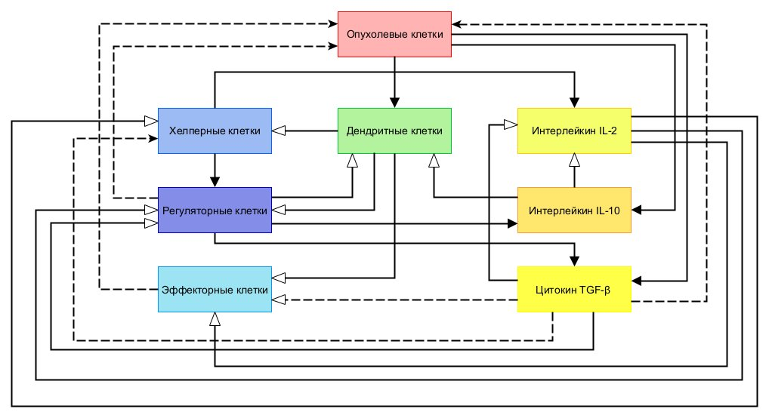
- Диаграмма взаимодействия компонент
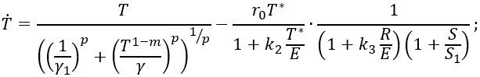
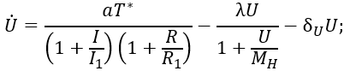
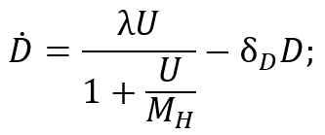
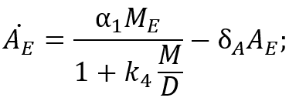
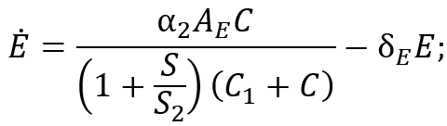
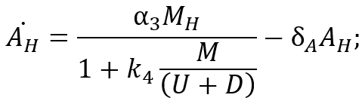
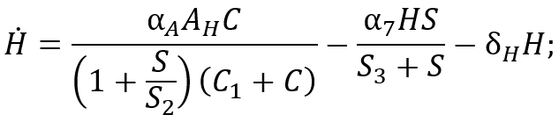
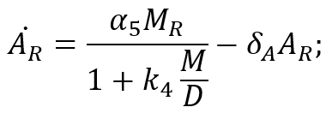
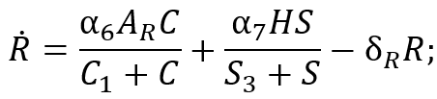
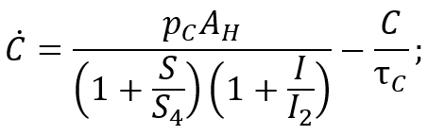
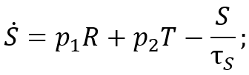
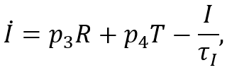
где T – количество опухолевых клеток, U – количество дендритных клеток в неактивированной форме, D – дендритные клетки в активированной форме, A_{E} – количество эффекторных Т-лимфоцитов в фазе активации, E – эффекторные, A_{H} – хелперные Т-лимфоциты в фазе активации, H – хелперные Т-лимфоциты, A_{R} – регуляторные Т-лимфоциты в фазе активации, R - регуляторные Т-лимфоциты, C – концентрация интерлейкина IL-2, S – концентрация цитокина TGF-β, I - концентрация интерлейкина IL-10.
Этой системой уравнений описываются все взаимодействия концептуальной модели. Объектом управления будет являться популяция опухолевых клеток T. Входные управляющие воздействия характеризуются двумя управляющими параметрами γ и a, отвечающих скорости роста и антигенности опухоли, соответственно. Остальные параметры, которые описаны и подобраны с опорой на литературные источники, могут играть в модели роль обратной связи благодаря своей естественной реакции на изменение популяции новообразования.

Компьютерная модель
На основе ММ по представленным уравнениям была построена компьютерная модель с использованием программной среды MATLAB Simulink, которая позволяет проследить изменение поведения модели опухолево-иммунного взаимодействия в зависимости от различных значений управляющих параметров. Также компьютерная модель позволяет наглядно изучить управляемый рост новообразования по графикам изменения популяции её клеток.
Принимается, что биологический интервал параметра γ составляет от 100 до 1000 клеток^{1-m}дней⁻¹. При значении параметра a = 1 устанавливаются значения γ = 300, γ = 400 и γ = 450, тем самым получив разный качественный характер поведения системы. На рис. 2 изображены графики изменения популяции опухолевых клеток. Прослеживается закономерность: при увеличении параметра скорости роста новообразования, система последовательно переходит от ремиссии заболевания, когда опухоль полностью или почти полностью уничтожена, к патологическому состоянию равновесия, когда количество опухолевых клеток остаётся постоянным, а после − к опухолевой прогрессии, когда клеточная популяция неограниченно растёт.
Далее рассматривается поведение системы при изменении параметра a, биологический интервал для этого параметра выбран от 10⁻⁵ до 10⁵ дней⁻¹.
При значении параметра γ = 300 устанавливаются значения a = 10, a = 10⁻², a = 10⁻³, a = 10⁻⁴. На рис. 3 приведены графики роста опухолевой популяции с различным поведением.
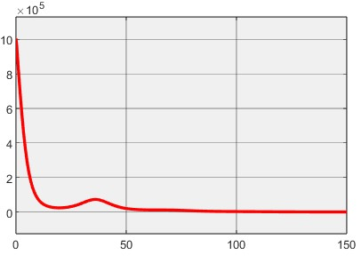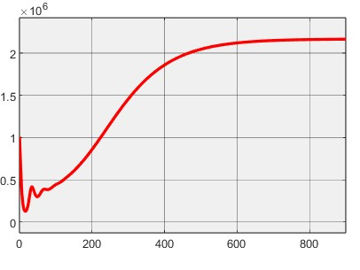
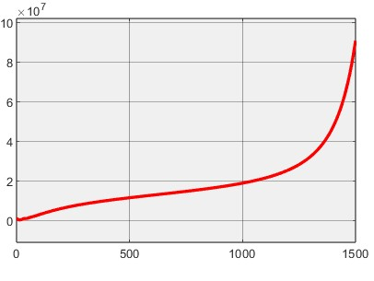
- Графики роста популяции опухолевых клеток при a = 1 и при γ = 300 (слева сверху), γ = 400 (справа сверху), γ = 450 (снизу)

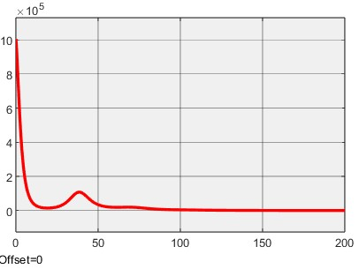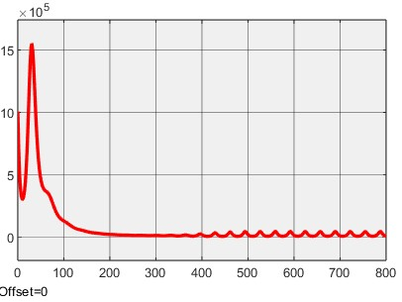
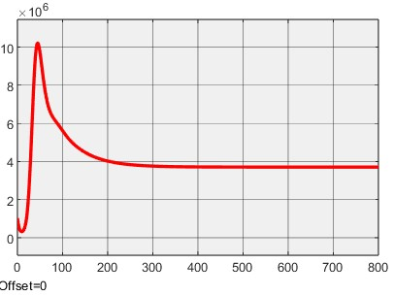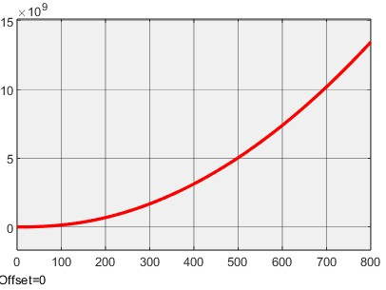
- Графики роста популяции опухолевых клеток при γ = 300 и a = 10 (сверху слева), a = 10⁻² (сверху справа), a = 10⁻³ (снизу слева), a = 10⁻⁴ (снизу справа)
При уменьшении антигенности опухоли происходит ремиссия опухоли, затем возникает стабильный периодический процесс (устойчивый предельный цикл), после патологическое состояние равновесия и неограниченный рост. Стабильный периодический процесс можно объяснить запаздыванием реакции иммунитета: во время того, как опухоль почти уничтожена, иммунный ответ подавлен накопившимися супрессивными эффектами, из-за чего клеточная популяция опухоли начинает постепенно увеличиваться. На это следует ответ иммунитета, который преодолевает иммуносупрессию и опять снижает количество опухолевых клеток почти до нуля, а потом этот процесс повторяется.

Влияние управляющих параметров
Исходя из анализа поведения системы при изменении управляемых параметров, были выявлены следующие режимы межклеточного взаимодействия:
- Ремиссия: режим, при котором популяция опухолевых клеток стремится к нулю.
- Стабилизация − в этом режиме опухолевая популяция приходит к определённому количеству клеток или его диапазону.
- Предельный цикл – поведение системы, при котором количество опухолевых клеток изменяется волнообразно в определённых пределах.
- Патологическое состояние равновесия – поведение системы, при котором количество клеток опухоли спустя время остается неизменным на определённом уровне.
- Опухолевая прогрессия: этот режим означает неограниченный рост опухолевых клеток, когда иммунная система бессильна и может вызывать только замедление развития.

Применение терапии
Благодаря использованию управляемых параметров можно не только моделировать управляемый рост различных видов опухолей или различное поведение модели, но и изучать терапевтические воздействия.
Для осуществления подобного воздействия с помощью параметра γ в компьютерной модели используется
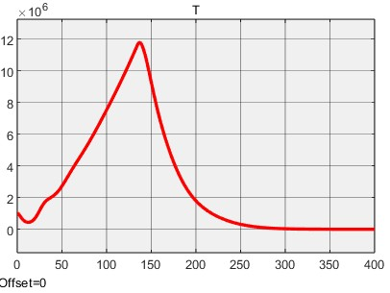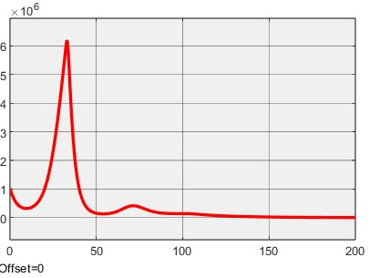
- Графики роста популяции опухолевых клеток при a = 1 и терапевтическом воздействии γ (слева) и при γ = 300 и терапевтическом воздействии a (справа)
функция, которая при достижении определённого количества опухолевых клеток, активирует экспоненциальное уменьшение скорости роста. Результат применения этой функции прослеживается на рис. 4 (слева). Как видно из графика, терапия позволяет изменить поведение системы и сменить прогрессию опухоли на её супрессию. Одним из способов такого терапевтического воздействия можно назвать химиотерапию, которая способна замедлять рост опухолевой популяции.
Для осуществления терапевтического воздействия с помощью параметра a компьютерная модель допускает использование похожей функция, которая при достижении определённого количества опухолевых клеток, активирует экспоненциальное увеличение антигенности. Результат применения этой функции приведён на рис. 4 (справа). Как можно наблюдать по этому графику, такой вид терапии так же приводит к смене поведения системы и постепенной ремиссии, после начального бурного роста опухолевой популяции. Данное терапевтическое воздействие можно описать механизмом иммунотерапии, при котором иммунная система начинает лучше распознавать клетки опухоли, а значит антигенность последней растёт.

Результаты
В результате анализа ММ было выявлено несколько режимов характерного поведения системы, описывающих управляемый рост опухоли. Показано, что проявление таких режимов поведения в организме возможно в пределах биологических интервалов значений управляющих параметров. Предложены способы влияния на управляющие параметры, которые позволяют осуществить терапевтическое воздействие на организм, поражённый онкологическим заболеванием.

Заключение
В рамках исследования получена концептуальная модель взаимодействия опухолевых и иммунных клеток. В основе создания такой модели лежат интегративные принципы учёта основных супрессивных механизмов, участвующих в Т-клеточном ответе, что позволяет количественно оценивать влияние различных супрессивных эффектов на разных этапах роста опухоли.
Как показало исследование, состояние иммунной системы является ключевым фактором при составлении прогнозов исходов лечения онкологических заболеваний. Случай каждого заболевания уникален, но для каждого можно выделить свою модель взаимодействия между компонентами иммунной системы и опухоли, которая в данном исследовании характеризует режим поведения системы. В результате режима, при котором иммунной системе удаётся подавить новообразование, происходит ремиссия. Следствием режима поведения, при котором иммунитет и опухоль не могут подавить друг друга, является периодический процесс онкологического заболевания. Итогом режима поведения системы, когда опухолевые клетки превосходят иммунный ответ, является усугубление течения болезни.

Дальнейшие перспективы исследования
Представленная модель опухолево-иммунного взаимодействия отражает фундаментальные биологические закономерности и может быть использована при терапии онкологических заболеваний. Для достижения благоприятного исхода необходимо целенаправленно формировать в организме условия, , приводящие к ремиссии.

Список литературы
- Беллман Р. Математические методы в медицине. М.: Мир, 1987. 200с.
- Фролов Ю.П., Серых М.М. Управление биологическими системами. Клеточный уровень. Самара: Изд-во “Самарский университет”, 2000. 116с.
- Фролов Ю.П., Серых М.М., Ингошкин А.Н., Чепурнов С.А. Управление биологическими системами. Организменный уровень / Под ред. Ю.П. Фролова. Самара: Изд-во “Самарский университет", 2001. 318 с.
- Логвенков С.А., Штейн А.А. Управление биологическим ростом как задача механики // Российский журнал биомеханики, 2006, том 10, № 2: 9-18.
- Бейли Н. Математика в биологии и медицине. М.: Мир, 1970. 328 с.
- Душин С. Е., Мелдо А.А., Графина О.А., Шпаковская И.И. Применение методов теории управления в онкологии / V междунар. науч. конф. по проблемам управления в технических системах (ПУТС-2023). Сб. докл. 26 – 28 сентября 2023 г. СПб.: СПбГЭТУ «ЛЭТИ». С. 168-171.
- Hellstrom, K., Hellstrom, I., 1974. Lymphocyte-mediated cytotoxicity and blocking serum activity to tumor antigens. Adv. Immunol. 18, 209–277.
- Wimmer, C., Rentsch, M., Crispin, A., Illner, W., Arbogast, H., Graeb, C., Jauch, K., Guba, M., 2007. The janus face of immunosuppression—de novo malignancy after renal transplantation: the experience of the Transplantation Center Munich. Kidney Int. 71, 1271–1278.
- Hellstrom, K., Hellstrom, I., 1991. Principles of tumor immunity: tumor antigens. In: De Vita, V., Hellman, S., Rosenberg, S. (Eds.), Biologic Therapy of Cancer: Principles and Practices, J.B. Lippincott, Philadelphia, pp. 35–52.
- Viehl, C., Moore, T., Liyanage, U., Frey, D., Ehlers, J., Eberlein, T., Goedegebuure, P., Linehan, D., 2006. Depletion of CD4⁺ CD25⁺ regulatory T cells promotes a tumor-specific immune response in pancreas cancer-bearing mice. Ann. Surg. Oncol. 13, 1252–1258.
- Gorelik, L., Flavell, R., 2001. Immune-mediated eradication of tumors through the blockade of transforming growth factor b signaling in T cells. Nat. Med. 7, 1118–1122.
- Avradopoulos, K., Mehta, S., Blackinton, D., Wanebo, H., 1997. Interleukin-10 as a possible mediator of immunosuppressive effect in patients with squamous cell carcinoma of the head and neck. Ann. Surg. Oncol. 4, 184–190.
- Robertson-Tessi M., El-Kareh A., Goriely A. A mathematical model of tumor–immune interactions // Journal of Theoretical Biology. 2012. Vol. 294. P. 56–73.
- Skipper, H., 1971. Kinetics of mammary tumor cell growth and implications for therapy. Cancer 28, 1479–1499.
- Skipper, H., 1971. Kinetics of mammary tumor cell growth and implications for therapy. Cancer 28, 1479–1499.

